## Анализ технического состояния и возрастная структура линий электропередачи и подстанций

**[Сетевая компания 1]**

Протяженность ВЛ 110 кВ и КЛ 110 кВ, количество и суммарная мощность ПС 110 кВ, находящихся в собственности [сетевой компании 1], по состоянию на 01.01.2019 г. составили:

|  |  |
| --- | --- |
| Протяженность действующих ВЛ и КЛ  (в одноцепном исчислении), км | ВЛ – 6789,1  КЛ – 89,1 |
| Количество и суммарная установленная мощность ПС, шт./МВА | 123 / 4567 |

Далее приведена возрастная структура линий электропередачи и подстанций 110 кВ [сетевой компании 1] по состоянию на 01.01.2019 г. с разбивкой по электросетевым предприятиям.

**Филиал [сетевой компании 1] [сетевое предприятие 1]**

Протяженность ВЛ 110 кВ и КЛ 110 кВ, количество и суммарная мощность ПС 110 кВ, обслуживаемых [сетевым предприятием 1] по состоянию на 01.01.2019 г. составили:

|  |  |
| --- | --- |
| Протяженность действующих ВЛ и КЛ  (в одноцепном исчислении), км | ВЛ – 1234,5  КЛ – 67,8 |
| Количество и суммарная установленная мощность ПС, шт./МВА | 55 / 4433 |

Анализ технического состояния электросетевых объектов напряжением 110 кВ [сетевого предприятия 1] показал:

* 15 подстанций (28,8% от общего числа ПС 110 кВ) отработали более 50 лет;
* 122 МВА трансформаторной мощности (3,6% от общей трансформаторной мощности напряжением 110 кВ) отработало более 50 лет;
* воздушные линии электропередачи 110 кВ протяженностью 1396,9 км в одноцепном исчислении (84,2% от общей протяженности ВЛ 110 кВ) отработали более 50 лет;
* кабельные линии электропередачи 110 кВ протяженностью 82,1 км (100% от общей протяженности КЛ 110 кВ) находятся в эксплуатации от 2 до 14 лет.

Наиболее продолжительное время эксплуатируются ПС 110 кВ Северная – срок службы 68 лет, ПС 110 кВ Западная – 67 лет, ПС 110 кВ Восточная – 64 года, ПС 110 кВ Южная – 63 года.

Наиболее продолжительное время находятся в эксплуатации следующие линии электропередачи 110 кВ: ВЛ 110 кВ ПС1 – ПС2 I цепь (А-1), ВЛ 110 кВ ПС1 – ПС2 II цепь (А-2), 69 лет, … .

На рисунке 4.3 приведена возрастная структура линий электропередачи и подстанций 110 кВ [энергосистемы] по состоянию на 01.01.2019 г., обслуживаемых [сетевым предприятием 1].

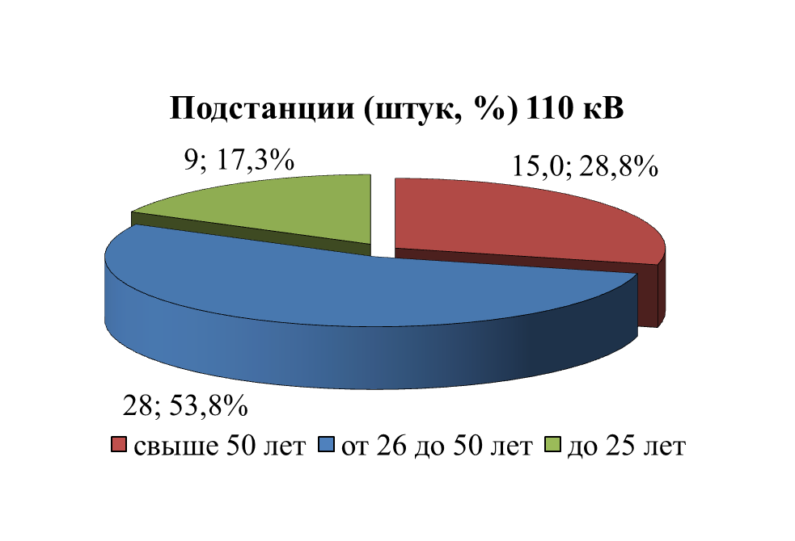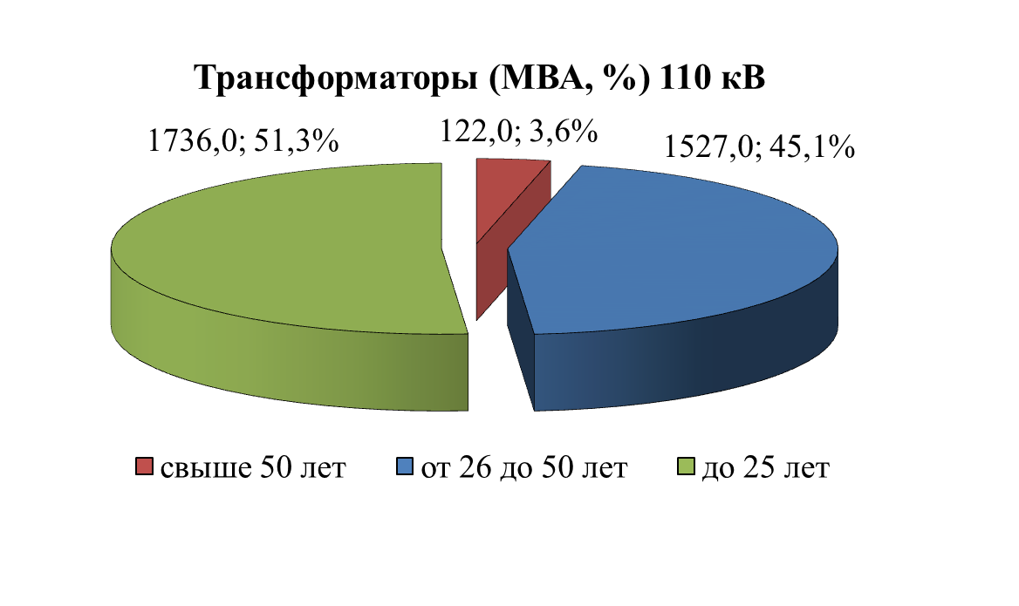

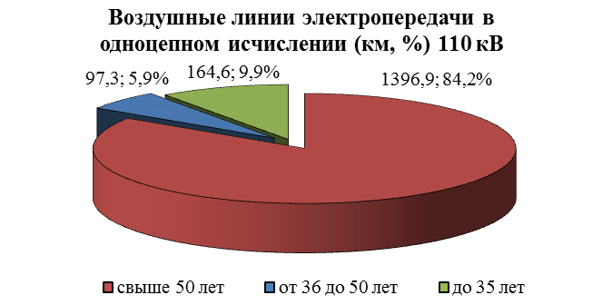 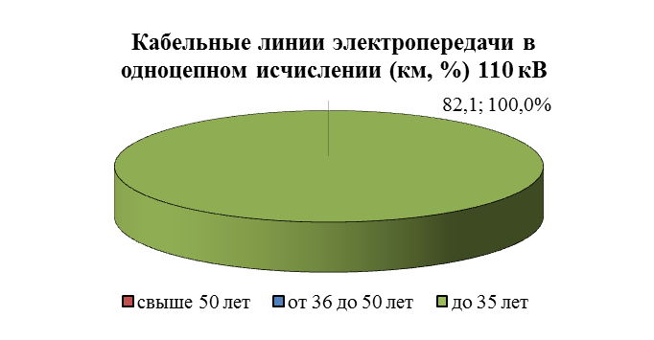

**Рисунок 1.1 – Возрастная характеристика ВЛ, КЛ и ПС 110 кВ** [сетевого предприятия 1] **на 01.01.2019 г.**

**Филиал [сетевой компании 1] [сетевое предприятие 2]**

**…**

**[Сетевая компания 2]**

Протяженность ВЛ 110 кВ и КЛ 110 кВ, количество и суммарная мощность ПС 110 кВ, находящихся в собственности [сетевой компании 2], по состоянию на 01.01.2019 г. составили:

|  |  |
| --- | --- |
| Протяженность действующих ВЛ и КЛ  (в одноцепном исчислении), км | ВЛ – 1234  КЛ – 56 |
| Количество и суммарная установленная мощность ПС, шт./МВА | 78 / 1212 |

Далее приведена возрастная структура линий электропередачи и подстанций 110 кВ [сетевой компании 2] по состоянию на 01.01.2019 г. с разбивкой по электросетевым предприятиям.

**Филиал [сетевой компании 2] [сетевое предприятие 1]**

**…**